深度学习与自然语言处理第一次作业

中文信息熵求解

惠仪

SY2202328@buaa.edu.cn

**摘要**

阅读《An Estimate of an Upper Bound for the Entropy of English》文献学习信息熵的理论计算，利用17个文本文档通过分词及单字符两种方式计算中文信息熵，对比并分析两种分词方式及不同的语言模型所得的信息熵。

**1 理论方法**

**1.1 信息熵**

对于某一事件，其发生的概率越小信息量越大。用信息量表示一个具体事件发生所带来的信息，当事件发生概率为100%时，信息量为0。信息熵表示结果出来之前对可能产生的信息量的期望，在随机事件中，某个事件发生的不确定度越大熵也就越大，要搞清楚时需要的信息量就越大。具体公式如下所示：

$$h(x)=−\log_{2}(p(x))$$

$$h(x)=−\sum{{p(x)log}_{2}(p(x))}$$

其中， $p(x)$ 为随机事件 $x$ 的概率。

假设有 $X=\{...X_{−2},X_{−1},X_{0},X_{1},X_{2},...\}$ 是平稳随机过程， $p$ 表示 $X$ 的概率分布， $E_{p}$ 是 $p$ 的数学期望，则 $X$ 的熵可定义为：

$$H(X)=H(p)=−E_{p}log(p(X_{0}|X_{−1},X_{−2}...)$$

当 $概率分布p$ 无法知道时，可以通过p的平稳随机过程M来计算熵。在合适的正则条件下，交叉熵为：

$$H(p,M)=\lim_{n→∞}{−E_{p}logM(X_{0}|X_{−1},X_{−2}...X_{−n})=}\lim_{n→∞}{−\frac{1}{n}E_{p}logM(X_{1}X_{2}...X_{n})}$$

对任意模型M，交叉熵 $H(p,M)$ 是熵 $H(p)$ 的上界，公式为：

$$H(p)≤H(p,M)$$

从文本压缩角度，对于任意编码方式，熵 $H(p)$ 是从p编码文本一段长字符串的每个符号的平均数的下界，表示为：

$$H(p)≤\lim_{n→∞}{\frac{1}{n}E_{p}l(X_{1}X_{2}...X_{n})}$$

**1.2 语言模型n-gram model**

语言模型对字符序列的概率分布进行建模。

* Unigram：当 N=1 时，模型被称为 [unigram](https://www.zhihu.com/search?q=unigram&search_source=Entity&hybrid_search_source=Entity&hybrid_search_extra={"sourceType":"answer","sourceId":2284821767}" \t "_blank)，即当前词的概率分布与给定的历史信息无关。
* bigram：当 N=2 时，模型被称为 bigram，即当前词的概率分布只与距离最近的词有关。bigram模型类似于常见的一阶马尔可夫链，公式如下所示：
$$p(w_{1}|w_{i−1})=\frac{w_{i}}{w_{i−1}}$$

* trigram：当 N=3 时， 模型被称为 trigram, 即当前词的概率分布与距离最近的两个词有关。公式如下： $$p(w_{i}|w_{i−1，i−2})=\frac{p(w_{i−2}w_{i−1}w_{i})}{p(w_{i−2}w_{i−1})}$$

其中， $p(w_{i}|w_{i−1，i−2})$ 表示在已知前面两个字符或词语的情况下，第 $i$ 个字符 $w_{i}$ 出现的概率， $p(w_{i−2}w_{i−1}w_{i})$ 是前面两个字符和第 $i$ 个字符同时出现的概率， $p(w_{i−2}w_{i−1})$ 表示前面两个字符同时出现的概率。将具体的计数带入后，得到概率公式为：

$$p(w_{i}|w_{i−1，i−2})=\frac{count(w_{i−2}w_{i−1}w_{i})}{count(w_{i−2}w_{i−1})}$$

**2 实验及分析**

**2.1 数据预处理**

首先读取所有的文本文件，根据cn\_stopwords.txt文件夹，去除整个文本库中符号及及无意义的中文，得到语料库。

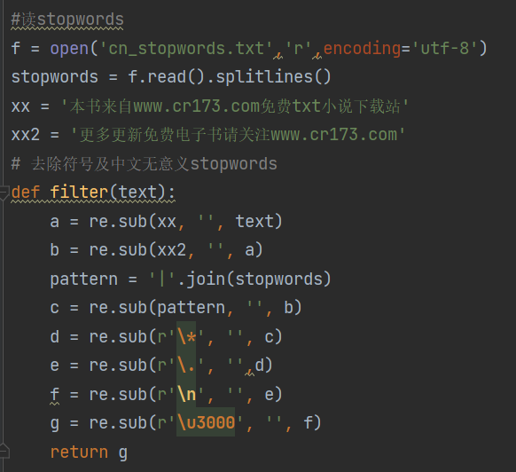

在分词时，分别以字符或词语为单位，构建两种方式。根据语料库得到单个的字符，根据jieba库的精确模式得到不重复的分词。

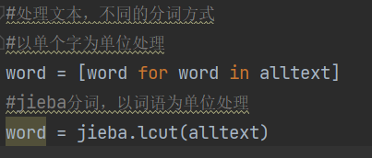

**2.2 信息熵计算**

以Trigram模型为例进行解释，首先计算词组的数量。

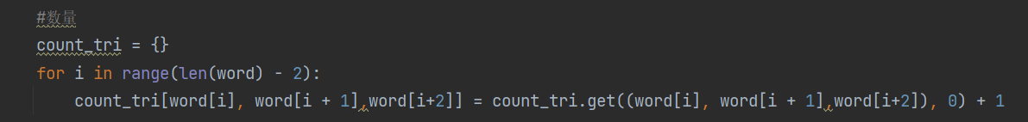

之后结合条件概率计算信息熵。

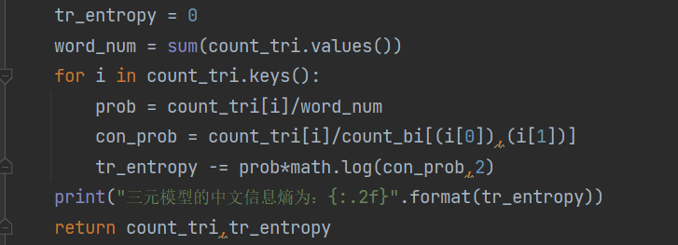

**2.3 实验结果**

1. 根据模型计算整个语料库的信息熵如表1所示。

表1 语料库的信息熵

|  |  |  |
| --- | --- | --- |
|  | 分词 | 单字 |
| 一元 | 13.88 | 9.96 |
| 二元 | 6.18 | 7.02 |
| 三元 | 1.00 | 3.49 |

2.根据模型计算单个文本的信息熵。

通过jieba分词构建词语为单位的信息熵如表2所示。

表2 词语为单位的信息熵

|  |  |  |  |
| --- | --- | --- | --- |
|  | 一元 | 二元 | 三元 |
| 1 | 4.58 | 0.00 | 0.00 |
| 2 | 12.42 | 1.66 | 0.08 |
| 3 | 12.79 | 3.91 | 0.43 |
| 4 | 12.37 | 3.72 | 0.45 |
| 5 | 13.02 | 4.41 | 0.56 |
| 6 | 13.20 | 4.52 | 0.56 |
| 7 | 13.14 | 4.32 | 0.46 |
| 8 | 11.19 | 2.70 | 0.27 |
| 9 | 12.94 | 3.72 | 0.38 |
| 10 | 12.47 | 4.69 | 0.72 |
| 11 | 12.63 | 4.56 | 0.72 |
| 12 | 10.25 | 1.72 | 0.23 |
| 13 | 12.27 | 3.33 | 0.30 |
| 14 | 12.14 | 2.76 | 0.23 |
| 15 | 12.72 | 3.77 | 0.38 |
| 16 | 10.98 | 2.10 | 0.19 |
| 17 | 12.89 | 4.69 | 0.66 |

构建单字符为单位的信息熵如表3所示。

表3 字符为单位的信息熵

|  |  |  |  |
| --- | --- | --- | --- |
|  | 一元 | 二元 | 三元 |
| 1 | 5.53 | 0.39 | 0.03 |
| 2 | 10.01 | 4.26 | 0.66 |
| 3 | 9.76 | 5.58 | 1.86 |
| 4 | 9.44 | 5.36 | 1.81 |
| 5 | 9.71 | 5.97 | 2.27 |
| 6 | 9.79 | 6.10 | 2.34 |
| 7 | 9.76 | 5.95 | 2.19 |
| 8 | 9.23 | 4.07 | 1.21 |
| 9 | 9.76 | 5.66 | 1.79 |
| 10 | 9.56 | 6.04 | 2.37 |
| 11 | 9.52 | 5.83 | 2.35 |
| 12 | 8.78 | 3.10 | 0.85 |
| 13 | 9.52 | 5.07 | 1.63 |
| 14 | 9.50 | 4.79 | 1.30 |
| 15 | 9.63 | 5.55 | 1.86 |
| 16 | 9.21 | 3.65 | 0.90 |
| 17 | 9.67 | 6.00 | 2.40 |

**2.3 实验分析**

1. 从整个语料库的结果可以看出，不论是分词还是以字为单位的方式，一元、二元、三元模型的信息熵递减，表明以一个单位来预测下一个单位的信息不确定度最大，当前序提供一定的信息时更容易预测。

2. 在整个语料库进行比较时，以词语为单位的一元模型信息熵要高于单字，分析原因是词语的搭配方式及应用文章中的语义环境更丰富，因此在以一个词语预测时比单个字的不确定度要大。当前面的词语越多时，语义的信息越多，不确定度减小，因此二元、三元模型的信息熵要低于单个字。

3. 在单个小说文本的对比数据中，第一个文本是小说的题目汇总，因此数据与其余区别较大。对于不同的文本，同样的模式下信息熵的计算结果差距不大，且呈现出相同的规律。单个文本与整个语料库的信息熵结果对比时，单个文本的信息熵小于整个语料库，但结果的规律一致。

**3 参考文献**

1. [机器学习入门：重要的概念---信息熵（Shannon’s Entropy Model） - 知乎 (zhihu.com)](https://zhuanlan.zhihu.com/p/30854084)
2. https://www.zhihu.com/question/35383385/answer/2284821767